Els alumnes han votat per escollir el color de fons del padlet de 3r.
Amb els resultats obtinguts han elaborat aquesta taula.
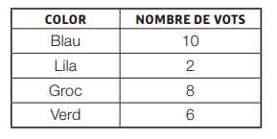

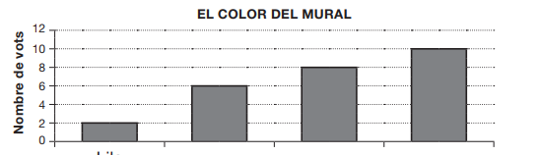
- Completa el gràfic amb les dades de la taula anterior.
Lila ---------- ---------- ---------

- En total, quants alumnes han votat per escollir el color del padlet de 3r? Canvia de color la resposta correcta

- 10 alumnes
- B.12 alumnes
- C. 24 alumnes
- D. 26 alumnes

- Quin és el segon color més votat?
El segon color més votat és el...
Explica com ho has fet per saber-ho:

- Observa la gràfica anterior i marca amb una X si les frases següents són vertaderes (V) o falses (F):
 | VERITAT | FALS
La suma dels que han escollit blau i groc és igual verd
La suma dels que han escollit groc i lila és igual al blau
Si resto els grocs menys els verds és igual als lila
Els blaus tenen 5 vegades més que els liles
Els blaus menys els liles són iguals als són iguals als verds

- Segueix el codi de cada gall i esbrina a quina pica van a menjar.
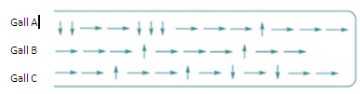

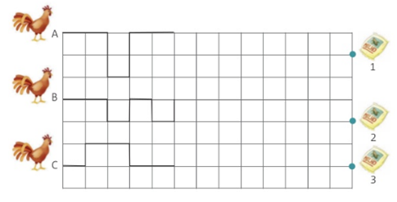

Resposta:
Gall A:
Gall B:
Gall C:

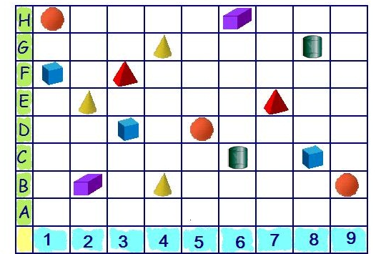
- Observa la taula de coordenades i marca amb una X si les frases següents són vertaderes (V) o falses (F):

 | VERITAT | FALS
En (4,D) hi ha un con
En (2,B) hi ha un cub
En (8,G) hi ha un cilindre
En (3,F) hi ha una piràmide
En (5,D) hi ha una esfera
En (6,D) hi ha un cilindre
En (2,E) hi ha un con
En (6,H) hi ha un prisma rectangular

Quina de les caselles següents està més a prop d’una esfera? Canvia de color la resposta correcta.

a. Casella (3,H)
b. Casella (2,D)
c. Casella (9,F)
d. Casella (1,D)

Si ets a la casella (3,B) i et desplaces una casella a la teva dreta i dues caselles cap amunt...
- A quina casella arribes?
- Quines són les figures que tens més a prop?

